Knoop | Gebruik | Video | Foto van zelfgemaakte knoop
Zaksteek |  | Leggen:  http://www.youtube.com/watch?v=xBVok-hz5Sc  Gebruik:  http://www.youtube.com/watch?v=Ka8oDp89COM
Dubbele zaksteek |  | http://www.youtube.com/watch?v=G5bpPkqq_k4
Mastworp |  | http://www.youtube.com/watch?v=bcalLzCOn34 | Voorbeeld: 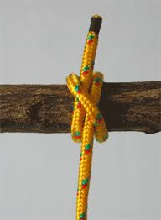
Mastworp met voorslag |  | http://www.youtube.com/watch?v=jMhwN5qiPuc
Platte Knoop |  | http://www.youtube.com/watch?v=YsNXNkG87yA
Alpine Vlinder |  | http://www.youtube.com/watch?v=_tQabXjXMT4
Paalsteek |  | http://www.youtube.com/watch?v=QG5cxvYCqMc
Dubbele visserssteek |  | http://www.youtube.com/watch?v=-BPLyQ3xnKw

